30 LET LETECKÉ ZÁCHRANNÉ SLUŽBY NA JIHOČESKÉM NEBI

13 500 záchranných akcí
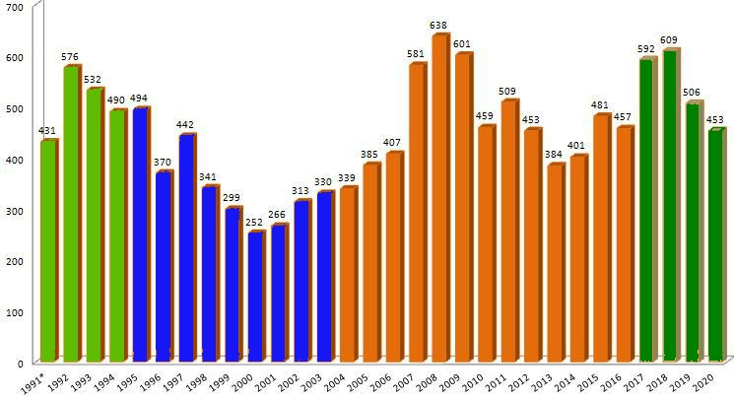

Pět provozovatelů vrtulníku:
- 1991-1994 Armáda ČR
- 1995-2003 firma Helicopter s.r.o,
- 2004-2016 společnost ALFA-HELICOPTER, spol.s.r.o,
- 2017-2020 Armáda ČR
- 2021 doposud společnost DSA a.s.

Sedm typů vrtulníků: Mi-2, Mi-8, PLZ Kania, Bell 206L, Bell 427, W-3A Sokol, EC 135 T2+

Čtyři základny LZS:
- Vojenské letiště Planá u Českých Budějovic
- Letiště Hosín
- Bývalé vojenské letiště v Bechyni
- Letiště České Budějovice

Desítky lékařů, sester a záchranářů, pilotů, techniků, palubních inženýrů a dalších osob zajišťujících provoz LZS.

